1. 2015 es divisible por 5, cuántos números son divisibles por 5 entre el 2001 y el 2099?

*2015 is divisible by 5. How many numbers are divisible by 5 between 2001 and 2099?*

Respuesta: 19

Solución:

Los números divisibles por 5 terminan en 0 o en 5. Por lo tanto las posibilidades son:

2005, 2010, 2015, 2020, 2025, 2030, 2035, 2040, 2045, 2050, 2055, 2060, 2065, 2070, 2075, 2080, 2085, 2090, 2095

1. Juan escribe una lista de todos los enteros que tienen tres dígitos diferentes que él puede formar con los dígitos 0, 3, 4, 5 y 8. El escribe los números en orden, desde el más pequeño hasta el más grande. ¿Cuál es la suma de los números que están en las tres últimas posiciones?

*Juan writes down a list of all integers that have three different digits, that he can form using the digits 0, 3, 4, 5 and 8. He writes the numbers in order, from the smallest to the largest. Which is the sum of the numbers that are in the last three places of the list?*

Respuesta: 2557

Solución:

Los tres números más grandes son: 854, 853, 850. Por lo tanto la suma es 2557.

1. Cinco pingüinos pequeños de la familia Pingüino comen entre todos la misma cantidad de pescado que comen sus dos padres juntos. Cada uno de los pingüinos pequeños come la misma cantidad de comida y los padres también comen lo mismo cada uno. La familia completa como 8Kg de pescado al día. ¿Cuántos gramos de pescado come uno de los pingüinos pequeños al día?

*Five small penguins from the Penguin family eat together as much fish per day as both parents together. Small penguins eat identical amount each, the parents eat identical amount each. The whole family eats 8 kg of fish per day. How many grams of fish does one small penguin eat on one day?*

Respuesta: 800 g

Solución: Sean a y b la cantidad que come por día cada uno de los pingüinos pequeños y cada uno de los padres respectivamente. Entonces 5a=2b. Además 5a+2b=8000. Por lo tanto 5a+5a=8000. Es decir 10a=8000. Luego a= 800 g

1. María escribió un número en cada uno de los cuadros de la cinta de tal forma que cualesquiera tres consecutivos suman lo mismo. La suma de todos los números de la cinta fue 20. Algunos números se borraron. ¿Qué número fue escrito en el segundo cuadrito?

*María wrote down a number in every square of the strip so that the sum of the numbers in any three consecutive squares was the same. The sum of all the numbers in the strip was 20. Some numbers are deleted. What number was written in the second square?*

|  |  |  |  |  |  |
| --- | --- | --- | --- | --- | --- |
| 1 |  |  |  |  | 5 |

Respuesta: 4

Solución:

Supongamos que a, b, c, d son los números que faltan como se muestra en el dibujo:

|  |  |  |  |  |  |
| --- | --- | --- | --- | --- | --- |
| 1 | a | b | c | d | 5 |

Entonces 1+a+b=a+b+c. De donde se obtiene que c=1.

|  |  |  |  |  |  |
| --- | --- | --- | --- | --- | --- |
| 1 | a | b | 1 | d | 5 |

Además b+1+d=1+d+5, luego b=5

|  |  |  |  |  |  |
| --- | --- | --- | --- | --- | --- |
| 1 | a | 5 | 1 | d | 5 |

Además, 1+a+5=1+d+5. Luego a=d. Como la suma de todos los números es 20, entonces 1+a+5+1+a+5=20, de donde a=4.

1. Si , y , entonces 

*If , and , then *

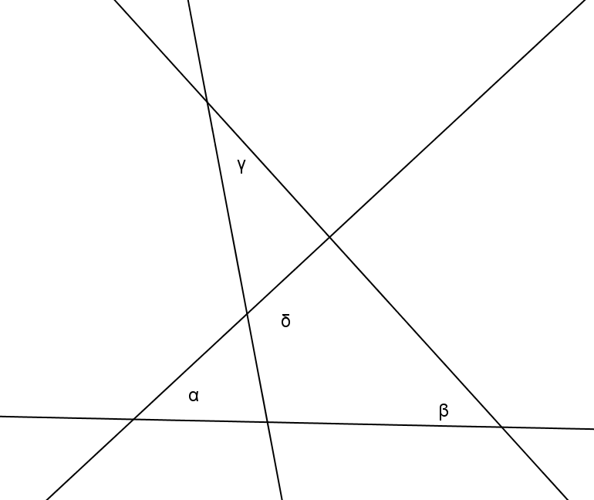

Respuesta: 

Solución:



Como x es un ángulo externo, entonces . Como  es un ángulo externo, entonces .

1. Un cubo sólido de lado 5 pulgadas está formado de pequeños cubos de lado 1 pulgada. ¿Cuántos cubos pequeños no se ven?

*A solid cube of side length 5 inches is formed of little cubes of the side length 1 inch. How many little cubes are not seen?*

Respuesta: 27

Solución:

El número total de cubos pequeños que forman al cubo grande es: 5x5x5=125. Los cubos que se ven son: En dos caras opuestas son 25+25=50. Y en las otras 4 caras los que se ven (sin contar a los que ya contamos son 15+15+9+9=48. Por lo tanto los que no se ven son: 125-50-48=27.

Otra manera de pensarlo es que al remover los que se ven se obtiene un cubo de lado 3. Es decir que los que no se ven son 3x3x3=27.

1. ¿Cuál es el dígito de las unidades de ?

*What is the unit’s digit of the result of ?*

Respuesta: 2

Solución:

 siempre tiene como dígito de las unidades al 6. Por otro lado en  cuando la potencia es impar, el dígito de las unidades es 4 y cuando la potencia es par es 6. Por lo tanto el dígito de las unidades de  es 4. Por lo tanto el dígito de las unidades de **es 6-4=2.

1. El perímetro de los triángulos ADF, DBE, DEF y FEC es 12, 24, 19 y 24 como se muestra en el dibujo. ¿Cuál es el perímetro del triángulo ABC?

*The perimeters of the triangles ADF, DBE, DEF and FEC are 12, 24, 19 and 24 as shown in the figure. What is the perimeter of the triangle ABC?*

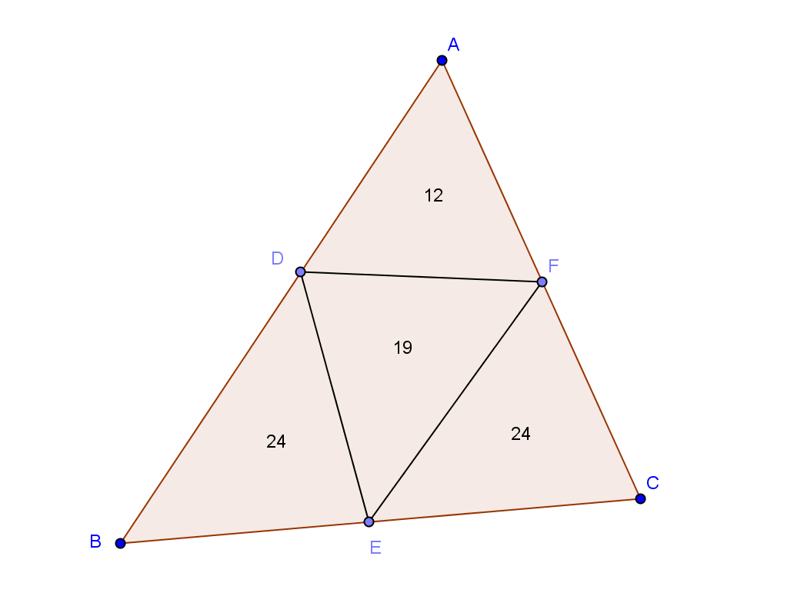

Respuesta: 41

Solución:

Para obtener el perímetro de ABC podemos sumar el perímetro de los 3 triángulos que forman los vértices del triángulo ABC y restarle el perímetro del triángulo interior. Por lo tanto la respuesta es:

12+24+24-19=41

1. Un antiguo matemático dijo que había vivido una tercera parte de su vida como un niño, una cuarta parte como un adolecente, una quinta parte como adulto y sus últimos 13 años como hombre mayor. ¿Qué edad tenía cuando murió?

*An ancient mathematician was said to have lived one-third of his life as a boy, one forth as a youth, one fifth as a man, and spend the last 13 years as an old man. How old was he when he died?*

Respuesta: 60

Solución:

Sea x la edad a la que murió el matemático. Entonces:

. Por lo tanto . Entonces .

1. 66 gatos se inscribieron en el torneo 2015. Después de la primera ronda, 21 se eliminaron, porque no cazaron un ratón. 27 gatos de los que quedaron en la competencia tienen rayas y 32 gatos de los que quedaron tienen una oreja negra. Todos los gatos con rayas que tienen una oreja negra llegaron a la final. ¿Cuál es el número mínimo de finalistas?

*66 cats signed up for the contest 2015. After the first round, 21 got out, because they failed in catching mice. 27 cats of those that remained in the contest had stripes and 32 of them had one black ear. All striped cats with black ear got to the final. What is the minimum number of finalists?*

Respuesta 14

Solución:

Después de la primera Ronda quedaron 66-21=45 gatos

Tanteando podemos hacer una tabla hasta llegar al número posible:

|  |  |  |  |
| --- | --- | --- | --- |
| Gatos con solo rayas | Gatos con solo oreja negra | Gatos con rayas y oreja negra | TOTAL |
| 17 | 22 | 10 | 49 |
| 16 | 21 | 11 | 48 |
| 15 | 20 | 12 | 47 |
| 14 | 19 | 13 | 46 |
| 13 | 18 | 14 | 45 |

Vemos que menos de 14 no es posible, así que el mínimo es 14.